Naast het vertonen van een testbewijs, vaccinatiebewijs of herstelbewijs dient dit formulier óók ingevuld te worden en graag inleveren bij de ingang.

JA NEE

JA NEE

JA NEE

JA NEE

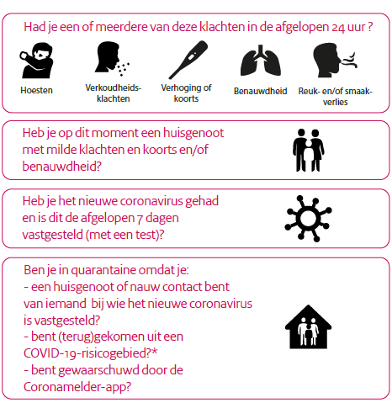
Indien een van de vragen met ja beantwoord wordt, blijf dan thuis!

Naam ………………………………………………………………………………….

Tel. nr. ……………………………… E-mail ………………………………………

Datum…………………………………………………………………………………..

